Особенности Digital аналитики
Для создания дорожной карты роста маркетингового проекта в сети интернет, кода сайт компании оказывается основным инструментом коммуникации и превращения пользователей в покупателей – все проекты и воплощения перспективных действий ведутся с принятием во внимание веб-аналитики.
Веб-аналитика (в последнее время все более часто применяется термин digital-аналитика) – это процесс изучения статистических данных работы компании, дающее возможность улучшить и оптимизировать связь с нынешними и перспективными покупателями в сети и выполнять задания исследования.
Пред выполнением задачи, digital-аналитику необходимо выяснить у клиента какие бизнес-цели он ставит перед сайтом, на какие результаты надеется и как можно дать им оценку. По данным Googl, бизнесмены более всего преследуют такие цели:
- сбор информации о рядовых пользователях компьютерами для отдела продаж (цель – определить для какого сегмента рынка нужен сайт)
- понять, какие каналы продвижения можно использовать для данной целевой аудитории на разных стадиях решения о покупке товаров и услуг (изучить ресурсы интернет-магазинов);
- создание службы поддержки для рядового пользователя при поиске необходимой информации (задействовать мобильные приложения);
- контакты и частота посещений (изучить сайты издателей);
- понять с какой целью посетители идут на сайт, их информирование и лояльное отношение (ресурсы торговых марок).
Взяв на вооружение цели и статистический анализ по возможностям изменений сайта, учитывая активные рекламные компании в сети. Принимаются решения:
- какие пути повышения прибыли от действующих рекламных компаний – получать с каждого сайта максимальную отдачу за минимальные средства, вложенные в разработку конверсионной оптимизации;
- какие пути увеличения преобразований количества рядовых пользователей в покупателей на сайте – посредством работы над качественной оценкой простоты и комфорта пользования сайтом.
Конверсионная оптимизация – система методов, используемых для максимального улучшения производительности сайтов. Проводится на основании digital-аналитики.
Анализируем текущий уровень конверсии на сайте
Задача: понять, насколько выполнимы поставленные цели.
Для начала выясняем, правильно ли проводился сбор данных в системе статистики, не собирались ли ненужные данные, насколько полно отражено выполнение бизнессовой функции сайта.
Итог: узнаем количество потенциальных клиентов в каждом статусе на данный момент по всему трафику и по нужным каналам в частности данного ресурса.
Транзакционная последовательность
Проводим анализ процедуры заказа
Задача: определить как ведут себя потенциальные клиенты на всех этапах покупки товара.
Итог: при определении последовательности заказа, установим слабое звено, на котором пользователи уходят из сайта, обнаружение причин ухода.
Проводим анализ звонков.
Задача: определения качественного и количественного показателя сделаных звонков по всем каналам и ресурсам. Это возможно при применении технологии calltracking коллтрекинга, позволяющей проследить входящие звонки до источника трафика. Если звонки не отслеживаются, возникает необходимость настройки необходимого программного обеспечения и в будущем брать более достоверные данные статистики.
Итог: выясним уровень преобразования посещения сайта в звонки, составим предложения по исправлению источников или каналов информации.
Анализируем аудиторию площадки
Задача: изучение рядовых посетителей и выделение основной целевой аудитории.
Проводим сравнение описания идеального клиента и информации по демографической статистике в ЯндексМетрике. Сравниваем с данными посетителей сайта.
Определяем результаты отображения поиска по геозависимым запросам, сравниваем с регионами ведения бизнеса.
Проводим анализ действий конкурентов и возможные накрутки трафика сайтами партнеров.
Итог: определим максимально возможную коммерчески-привлекательную нишу целевой аудитории.
Анализируем источники трафика
Задача: изучение отдачи всех конкретных каналов
Канал рекламы имеет средства коммуникации, которые дают возможность доставить основной информационный посыл фирмы-производителя своим клиентам. Это могут быть социальные сети или поисковые системы.
Цель: изучить эффективность всех каналов по отдельности.
Источники трафика предлагают конкретные сервисы, которые используют каналы в целях рекламы. Примером источника трафика по каналу «поисковик» являются Google, Яндекс, Yahoo!, Bing; источником трафика по каналу SMM являются Вконтакте и Телеграм.
Итог: мы определяем максимально эффективный канал для привлечения потока посетителей, которые заинтересованы в представленных на сайте товарах, услугах или информации (трафик) и преобразование этого трафика в потенциальных клиентов, покупателей (лидов).
Анализируем семантическое ядро и рекламные кампании
Задача: провести анализ работы структурированной базы ключевых слов, наиболее полно характеризующих вид деятельности (товар или услугу) сайта (СЯ – семантическое ядро) и эффективность рекламных компаний по всем индивидуальным каналам.
Итог: сделаем конкретизацию действующих и бесполезных групп ключевых слов (кластеров) запросов и рекламных компаний.
Рассчитываем ROI
Задача: произвести анализ всех вложений в рекламу на предмет их возврата (ROI)
Коефициент ROI (Return On Investment) – показатель прибыльности инвестиций – это отношение суммы дохода или расхода к сумме вложенного капитала. Анализируя информацию, которую получили из данных статистики веб-системы, для его исчисления нам понадобятся дополнительные данные:
- CLV (ustomer lifetime value) – пожизненная ценность клиента (ожидаемая чистая прибыль, которая может быть получена в течение всего цикла отношений с клиентом);
- доля прибыли в стоимости продукта (маржа)
- средняя сумма законченных сделок (при отсутствии электронной торговли);
- переход от желаемых покупок в осуществленные (законченные сделки).
При расчете ROI, чтобы узнать действительную прибыль от завлеченных клиентов, очень важным показателем является именно CLV.

Расчет ROI с принятием во внимание преобразования из звонка и заявки в CLV.

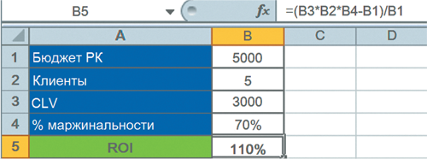

Итог: в результате проделанной работы мы получаем информацию о эффективности рекламы на предмет возврата инвестиций
Проводим анализ каналов конкурентов
Задача: определить уровень конкуренции каналов на аналогичных площадках рынка.
Для определения эффективности работы линии передачи информации (канала) и их конкурентоспособность на рынке аналогичной продукции (товаров, услуг) используем бесплатный сервис GoogleAnalytics (GA), для получения более детальной статистики посетителей веб-сайта. Для этого в меню сервиса воспользуемся специальным отчетом «Сравнение»:

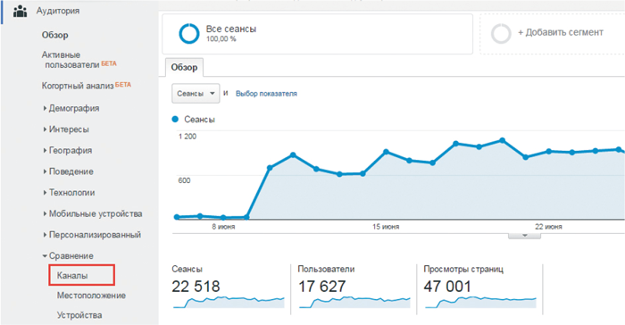

При внесении необходимых параметров, отчет будет иметь такой вид:

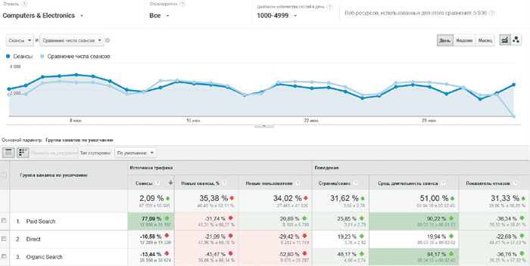

В функциях отчета можно настраивать сферу деятельности, регион ресурса, выбирать конкурирующие площадки. Можно изменять временной диапазон, за который хотим посмотреть статистику. На основании сформированного отчета мы увидим различие между трафиками разных каналов.
Итог: в результате проделанной работы мы определим эффективность каналов, и иметь представление о способах их увеличения.
Примечание: недостатком отчетов GoogleAnalytics (GA) есть то, что система не берет во внимание поисковики других систем. Сделав статистику в Analytics мы не представляем запросы по «Яндекс». Если наша площадка полностью нацелена на потребителей России, то необходимо пользоваться ЯндексМетрика. У нее нет таких крутых функций анализа, как в GoogleAnalytics, но статистику рынка она предоставляет.
Проводим оценку мобильности сайта.
Задача: найти линии связи пользователей мобильных устройств с площадкой.
Итог: возможность адаптации сайта для мобильной версии или исправление выявленных проблем при коммуникации.
Проводим анализ отказов
Задача: найти и проанализировать сайты с высоким количеством посетителей, покинувших сайт с главной страницы или просмотревших не более одной.
Итог: производим изменение страниц с большим числом отказов, устраняем потери трафика.
Подготовка рекомендаций
Задача: сделать рекомендации по усовершенствованию работы сайта, повышения эффективности рекламы и контент-маркетинга.
Выполнив все задания и сделав общий отчет, необходимо подготовить рекомендации для выбора канала (каналов) завлечения потребителей и усовершенствования эффективности рекламы.
Чтобы определить приоритет устраняемых недоработок, нужно ориентироваться на индекс ROI – соотносить затраты труда всех исправлений и предполагаемую отдачу.
Итог: получаем готовый план действий по улучшению контента, эффективности рекламы на сайте, перспективные результаты по конверсии и трафику.

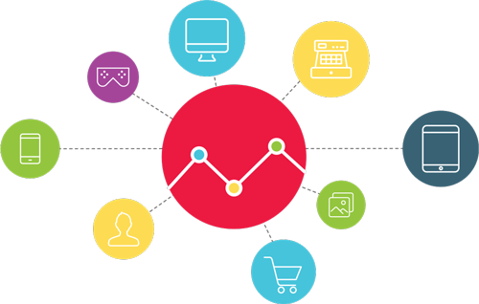

Систематический сбор статистических данных по ROI и эффективных действиях рекламы веб-аналитика и оптимизация конверсии сайта дают возможность полного контроля вложенных инвестиций и получения дохода от рекламной деятельности не только в сети, но и за ее пределами (оффлайн)
При неправильном маркетинге сайт развивается примерно так:

Правильно наполнив контент, мы должны понимать, что это не продать товар или услугу прямо сейчас – он имеет более долгосрочный эффект. В отдаленном будущем о работает на повышение лояльности и доверия посетителей сайта. Эффективная работа запущенного сайта выглядит примерно так:

Внедрение цифровой аналитики в управление рекламой как связующего и контролирующего элемента, даст возможность превратить случайные рекламные процессы в продуманную, спланированную на длительный период рerformance-стратегию.
Проводим полный анализ рerformance-маркетинга. Он действует непосредственно на цели продаж и только косвенно на имиджевые. Анализ покажет нам, где вложенные средства получили прибыль и в каком соотношении. Мы узнаем возможно ли увеличить результаты.
Веб-аналитика использует малоизвестные термины, используемые узким числом профильных специалистов.
Мы думаем, что в эру развития информационных технологий, важные понятия необходимо знать каждому собственнику сайта, чтобы быть в тренде и иметь возможность для продвижения площадки и повышения эффективности рекламы.
Основные из них:
- мультиканальные или многоканальные последовательности – обязательные компоненты digital-аналитики. Они характеризуют взаимодействия посетителей с источниками и сайтами.
Мультиканальная последовательность – выявление всех источников в цепи переходов до момента совершения сделки. Прежде чем совершить покупку, посетитель сайта несколько раз заходит на него из нескольких источников, рекламных банеров, SEO, и т.п. главным вопросом учета является выяснение что именно отнести к конверсии: последний клик перехода на сайт или же первый источник.
Модель атрибуции
Модель атрибуции – это свод правил которые определяют принцип подсчета количества рекламы в рекламной воронке.

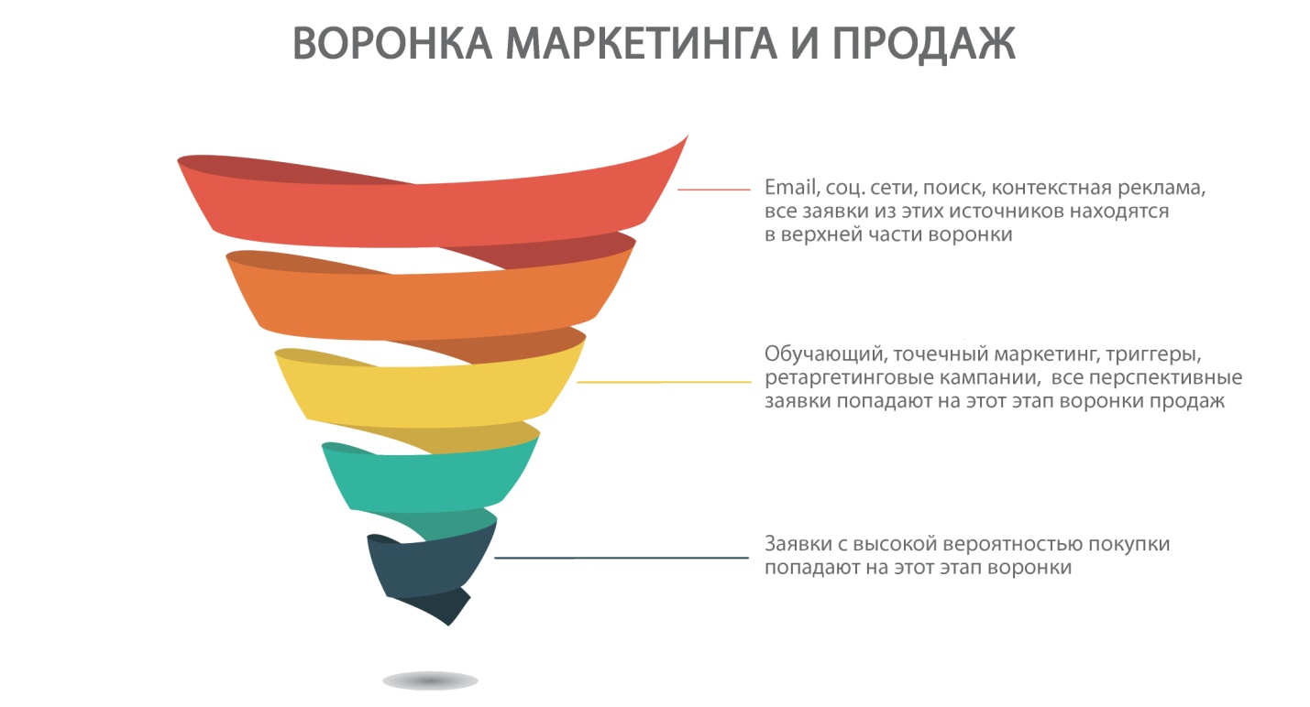

Все зависит от того какую модель для учета мы выбираем. Выбрав модель «Последнее взаимодействие» - особо ценными будут клики, которые привели к покупке. Выбрав модель «Первое взаимодействие» - самыми ценными в электронной торговли будут первые клики в пути, которые привели к совершению сделки. Кроме этих двух существуют и другие модели атрибуции – другие веб-сайты, поисковики, реклама.
Чтобы узнать какой период времени отделяет первый клик (просмотр) и совершенную покупку, используют отчеты многоканальной последовательности. Она дает оценку вклада всех каналов маркетинга (источников трафика) для завлечения клиентов.
Многоканальная последовательность состоит из нескольких этапов. Каждый имеет свою ценность.
Кол-трекинг
Call-tracking (кол-трекинг) – технология учета отслеживающая посетителей, которые делают заказ через оффлайн-канал, позволяет установить взаимосвязь количества входящих звонков с эффективностью рекламного канала. Предоставляет дополнительную информацию о звонках.
Бывает трех видов

Статический (классический) коллтрекинг:
- присваивает отдельный номер телефона каждому рекламному источнику;
- может использоваться для офлайн-рекламы (объявления в газете, листовки

Динамический коллтрекинг:
- разным посетителям сайта показывает разные номера телефона;
- сопоставляет звонок с конкретным посещением;
- позволяет детально проследить рекламный источник звонка — вплоть до кампании и ключевого слова;
- требует больше номеров, чем статический — ведь посетителям, которые одновременно находятся на сайте, нужно показывать разные телефоны.

Комбинированный call tracking
- это одновременное использование двух видов коллтрекинга;
- применяется, когда по одним каналам нужна более детальная информация, а для других достаточно данных об источнике (например, динамический коллтрекинг для контекстной рекламы, а для офлайн-рекламы — статический);
- позволяет использовать меньше номеров телефонов для отслеживания, чем динамический коллтрекинг.
Когортный анализ.
Когортный анализ – метод изучения групп клиентов за отельными, четко определенными, признаками. Является эффективным способом для оценки деятельности рекламы на конкретную группу ЦА.
Суть этого анализа такова: определяем группу или несколько групп, с разными отличительными признаками и на основе заданного параметра проверяем эффект рекламы в Интернете. Сравнив две группы с заданными отличительными признаками, проводим сравнение рекламной компании, сайта и потока посетителей по уровню окупаемости вложенных средств и определяем самые действенные каналы для конкретных групп.
Применяя метод когортного анализа можно воспользоваться различными приложениями цифровой аналитики.
Количество посещений и «класс» проверяют через сервис бесплатный сервис MegaIndex. Он предоставляет информацию о лайках и шерах по таким социальным сетям: Facebook, Linkedin, Pinterest, Google.Plus, Odnoklassniki, Twitter.
Для получения необходимой информации, необходимо использовать приложение «Видимость сайта»
Мы можем сделать выводи, что цифровой маркетинг является важным способом продвижения марки или товара за счет использования всевозможных форм веб-каналов. Диджитал-маркетинг это больше, чем интернет-маркетинг. Он выходит за рамки всемирной паутины, используя комплексный подход в применении цифровых технологий для продвижения. Кроме интернета, Digital маркетинг использует каналы цифрового телевидения, приложения смартфонов, смс-рассылки, интерактивные экраны.
Кто владеет информацией – владеет миром. Отдельные компании научились собирать информацию, и даже используют ее в практике. Мы стоим на пороге 4G-технологий, а классных специалистов по-прежнему не хватает, нет комплексного обучения, даже структуры знаний в этой области не существует. Мы должны понимать, что цифровая аналитика – отрасль будущего, однако, не имея своей инфраструктуры, она так и останется интересной для крупных компаний, имеющих средства для ее внедрения.

